闪北斗星光，响强国心跳
——七年级科技强国教育主题班会
一、背景分析
2024年6月，习近平总书记在全国科技大会上深刻阐明建设科技强国的内涵要求,强调以科技发展牵引人才教育培养。《中国学生发展核心素养》关注科学精神、创新能力、责任担当等关键素养。北斗卫星导航系统作为中国科技自立自强的典范，其“自主创新、开放融合、万众一心、追求卓越”的新时代北斗精神,与科技强国理念高度契合。
本次授课面向七年级学生，对北斗的建设及新时代北斗精神的认知尚浅，认为北斗作为国家前沿科技成果离日常生活距离较远，因而难以将其精神内涵转化为实际行动。本次班会以北斗为精神导向和科技载体，最终实现科技与强国理念的深度融合。
二、班会目标
1.认知目标:通过“北斗系统宣传手册”的制作项目、北斗基地教师课堂了解北斗系统的发展历程、系统结构、应用价值和技术水平，理解新时代北斗精神的内涵。
2.情感目标:通过“拟市场就业”“学榜样事迹”沉浸式体验榜样故事，激发对科技强国的情感认同。通过“开北斗峰会”“融生活实践”等活动，坚定在复杂情景中践行新时代北斗精神的信念。
3.行为目标: 通过“绘星途规划”“入创新项目”等系列活动，在情境思辨与项目实践中，探索践行北斗精神的方法，初步规划个人与科技报国相结合的成长路径。
三、班会准备
1.教师准备:制作课件和板贴;邀请长三角北斗基地讲师连线;
准备项目任务材料等。
2.学生准备:完成调查问卷;编写北斗宣传手册。
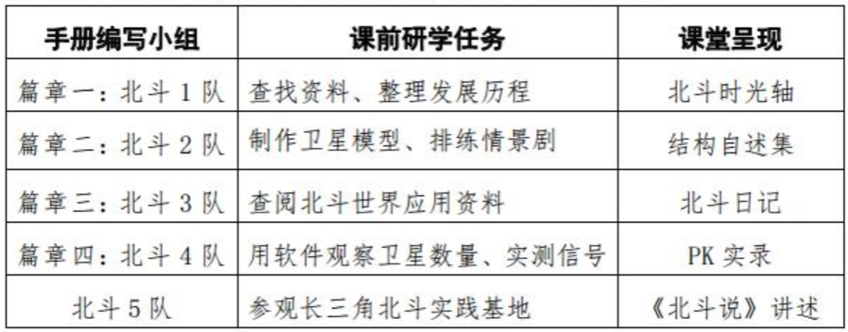
四、班会流程
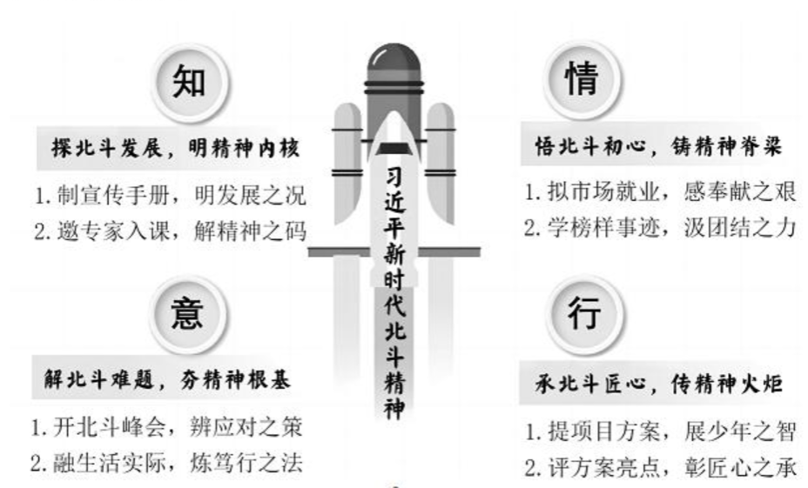
五、班会环节
课前导入

- 头脑风暴:这是什么标志?思考:图中有哪些元素?这是什么系统的标志?小结:从北斗七星、经纬网、司南看出这是中国人自己的导航系统。

2.快答接龙:卫星导航系统的作用
思考:基于课前的调查了解，快答接龙卫星导航系统的作用。
小结:卫星导航系统在生活的方方面面都发挥着巨大的作用。
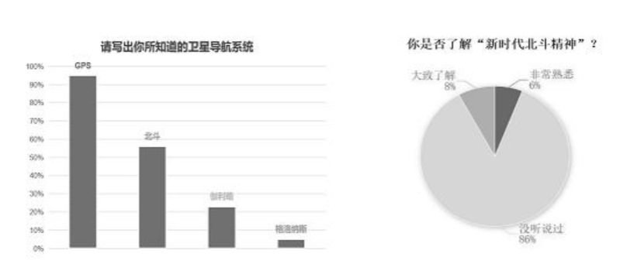
- 班情呈现:我们对北斗的认知
思考:根据问卷调查结果，你有什么发现?
评价:北斗已进入千家万户，但我们同学对北斗及新时代北斗精神的认知还有所欠缺。今天，让我们一起走进中国北斗，
设计意图:制作手册，学习精神，知国家科技实力通过游戏标志元素推测，激发兴趣，引入话题。基于班情调查数据开展班会。
环节一:探北斗发展，明精神内核
活动一:制宣传手册，明发展之况
请北斗1-4小队展示课前研学成果，以北斗系统宣传册的形式:择一篇章，从发展历程、系统结构、应用价值、技术水平分享成果。篇章一:发展历程--北斗时光轴绘制
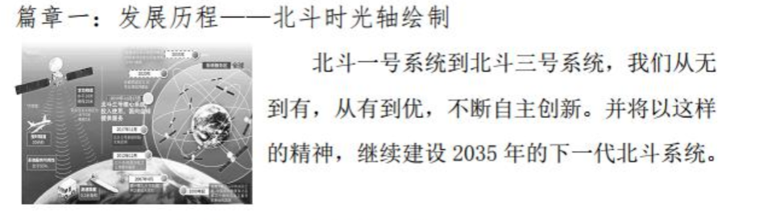
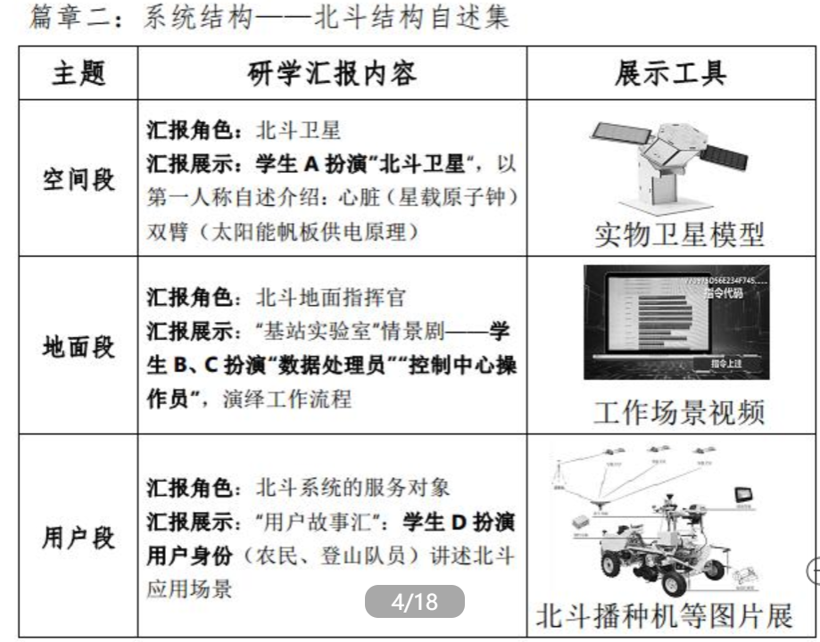
篇章三:全球应用--北斗的世界足迹
随着北斗覆盖范围逐步扩大到全球覆盖，北斗系统在技术输出、标准制定等方面，正以开放共享的胸怀，彰显国际担当。
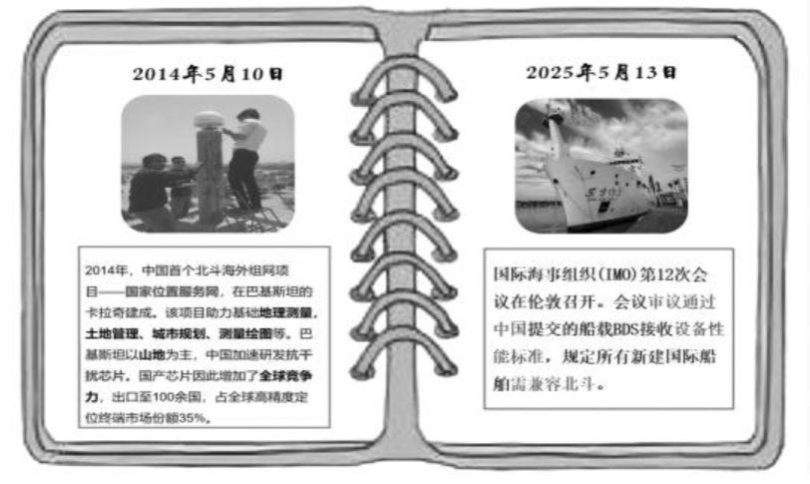
篇章四:技术水平--北斗 GPS 现场实测
平板安装 APP《北斗伴》，旋转平板镜头，在 AR 视图实景里寻找此时此刻我们头顶的所有卫星。通过数量统计和信号计算，发现:北斗卫星数量最多，信号最强。我们追求一流的北斗!
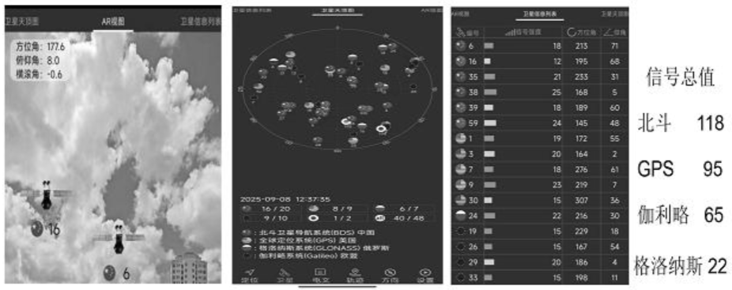
各小组回顾项目执行过程中所感受到的精神,提炼关键词写在黑板上。
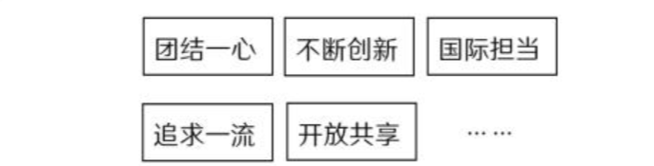

【小结】通过课前项目化--制作宣传册，从四个角度探究北斗系统的成就,并以多样形式展示研学成果。成果将整理成册制作。
活动二:邀专家入课，解精神之码
连线长三角北斗实践基地科普讲师任申瑞，为同学们讲解习近平总书记提出的新时代北斗精神。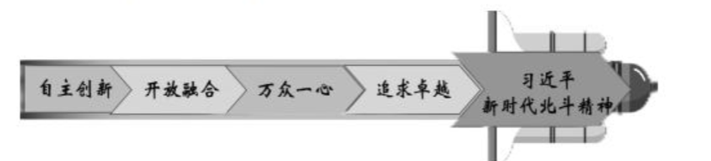
梳理黑板上的关键词，分类归入北斗精神的四大精神谱系。
【小结】专家讲解穿透精神本质，让北斗精神内化为清晰的价值坐标。
设计意图:制作手册，学习精神，知国家科技实力
本环节为“知”通过多样态的项目分解和成果展示，学生在实践中直观感受中国科技从“跟跑”到“领跑”的跨越。专家解读将实践中的零散体会升华为对新时代北斗精神的系统认知。
环节二:悟北斗初心，铸精神脊梁
活动一:学榜样事迹，汲团结之力
北斗的故事，是无数民众、企业、国家意志共同铸就的传奇。
学生讲述在北斗故事中产生共鸣，感悟背后的新时代北斗精神。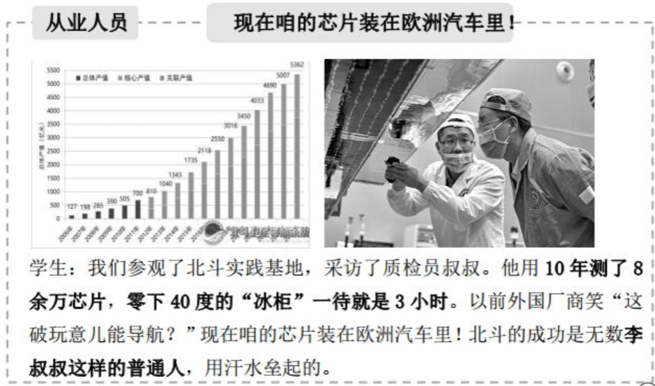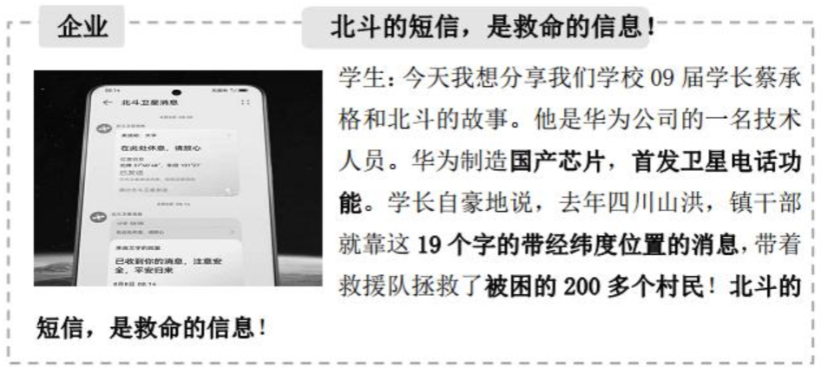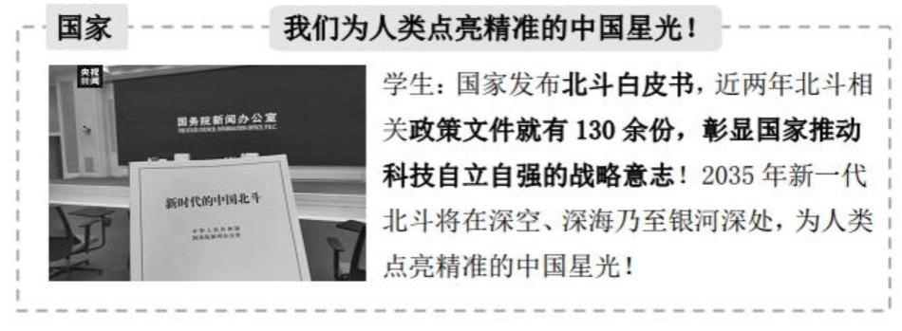
活动二:拟市场就业，感奉献之艰
1.一选岗位
阅读工作资讯卡,根据两份岗位介绍,模拟做出职业初选择。
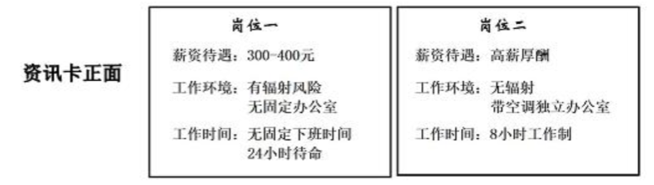
【思考】岗位2哪些条件诱人，而岗位1无人问津?
2.对话榜样
(1)岗位2成果，个人价值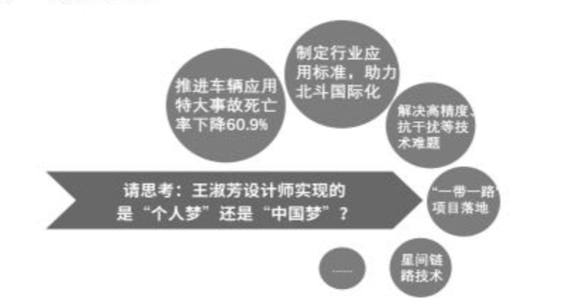、
【小结】把个人价值融入国家建设,个人价值会成百上千倍放大。
- 母心所愿，家国两全
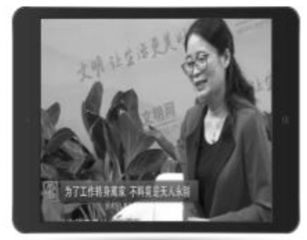
北斗设计师王淑芳心里有一个深深的遗憾。一起看视频:因为工作转身离开，没和母亲见上最后一面，从此天人永隔。【提问】如果有机会再见一面，母亲会对她说什么?

- 再选岗位
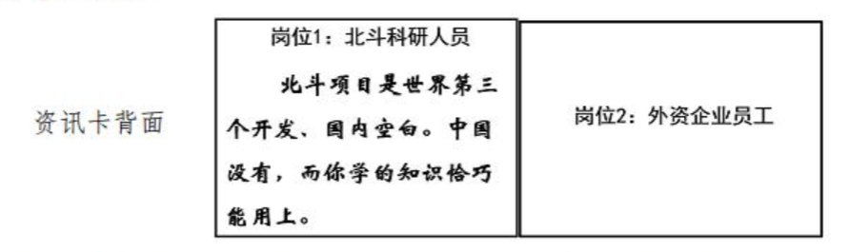
【提问】在看到资讯卡背面信息后，你是否愿意重新做出选择?
【小结】科学家们怀着炽热的爱国情怀,将个人价值倾注于国家;而祖国以其磅礴之力，托举并关照着每一个人。
设计意图:沉浸体验，多维榜样，厚植家国情怀本环节为“情”，通过沉浸式体验与榜样对话，引导学生感悟北斗成就背后信念力。通过国家政策、企业攻坚、人员坚守，多维度展现北斗精神的榜样力量。从科学家的宏大叙事到普通人的微小光芒，铸就科技强国大任的精神脊梁。在岗位选择中理解把个人价值融入强国建设的真谛
环节三:解北斗难题，夯精神根基
活动一:开北斗峰会，辨应对之策
1.频率胜仗，致贺电
【过渡】很多同学志愿加入北斗的建设，一起来看看建设过程中碰到的难题。太空频率资源是不可再生的空间战略资源，根据先到先得的国际电联规则，我们和欧盟打了一场惊心动魄的频率争夺战。
观看视频，为北斗团队的胜利喝彩，表达此刻激动的心情。
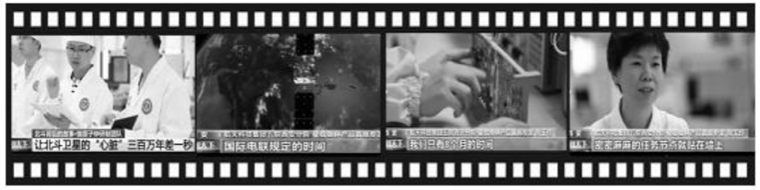
2.无理要求，明态度
【情景】频率战争告捷后,欧盟伽利略项目向中方提出了要求一起听音频。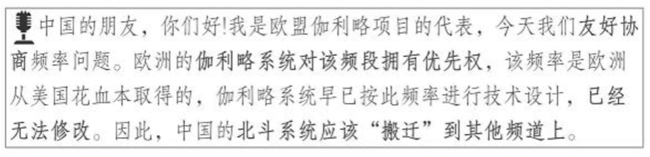
【提问】面对这样的无理要求，你会选择让出频率吗?
预设:同学们选择不让出频率，展示了守护自主创新成果的决心。
3.两难思辨，坚立场
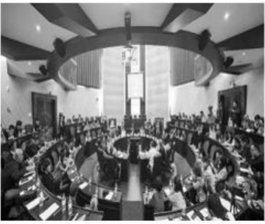
北斗圆桌会议召开，要求不同身份的人出席。主题是如何回应欧盟的要求。有代表提出，我们是不是可以:开放频率与欧盟频率共享?请从角色袋中选取角色，从不同的立场选择支持或反对并阐述理由。
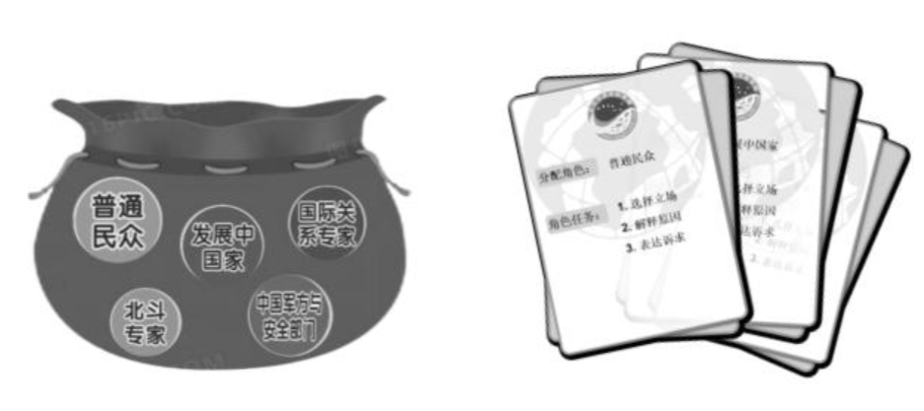
【小结】频率共享带来交流与合作，彰显了对中国北斗开放融合精神的执着追求。我们深知，只有坚持北斗精神，才能惠及全球。
活动二:融生活实际，炼笃行之法
1.演绎情境:为了探寻践行新时代北斗精神的良方，呈现学生生活中的三个情境，学生分组选择其中一个任务，思考如何在生活中践行新时代北斗精神，探寻妙计总结方法。
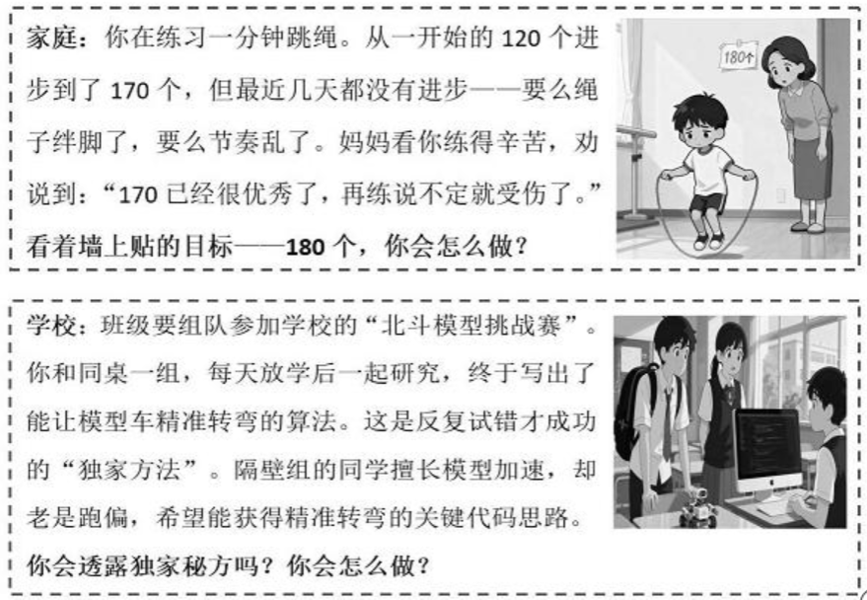
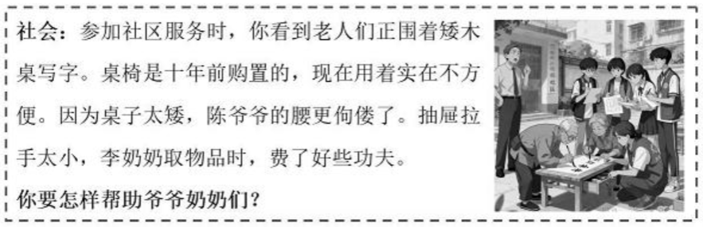
2.总结方法
通过学生的创意演绎，引导他们在在复杂的生活情境中，深入践行新时代北斗精神。并总结提炼出可迁移的实践方法。
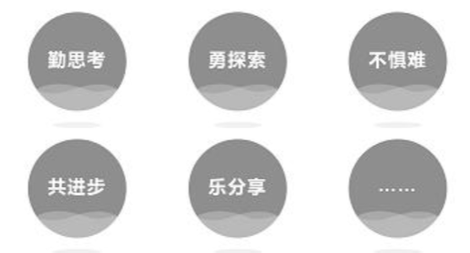
设计意图:传承北斗精神，链接生活实际，厚植信念根基本环节为“意”，通过频率战和无理要求后的两难思辨，深刻理解北斗精神的内涵，再以学校、家庭、社会生活场景，将精神转化为行动。让新时代北斗精神从认知落地为成长信念，实现精神与实际的融合。
环节四:承北斗匠心，传精神火炬
活动一:提项目方案，展少年之智
以“北斗”为精神航标与技术纽带，小组选择一个项目，从家庭、校园、社会三个维度，层层递进践行科技报国使命，让北斗精神在心中生根发芽，让科技强国的种子在实践中茁壮成长。
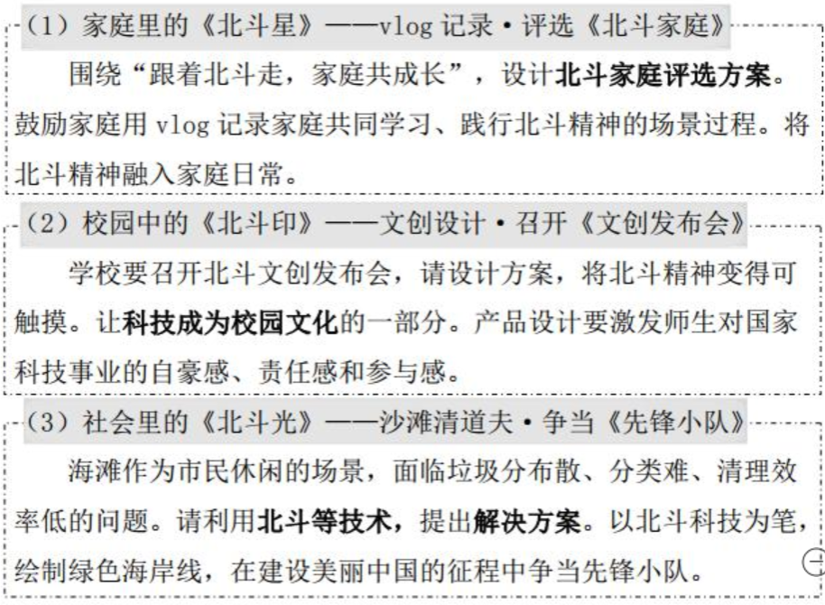
活动二:评方案亮点，彰匠心之承
请小组展示方案，同学们根据量化表给展示的项目评分，并说明具体原因，提出修改建议。
北斗项目方案量化表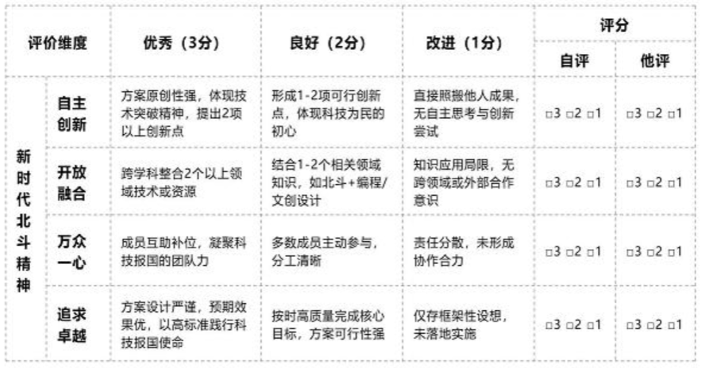
设计意图:践行北斗精神，赋能科技项目，深化责任担当本环节为“行”，学生以北斗为精神指引和技术纽带，设计并评价项目方案。将新时代北斗精神转化为解决实际问题的能力，实现从精神到实践的跨越，让科技强国信念在服务家庭、校园、社会中落地生根。
【课后延申】活动
1--推进课堂北斗项目实践
根据课堂设计的北斗项目，进行落实和推进，形成成果。
【课前项目成果】--北斗宣传手册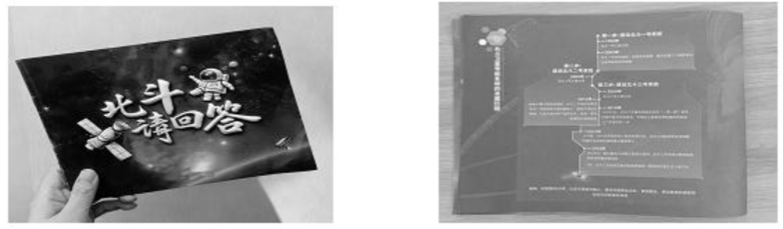
【课后项目成果】
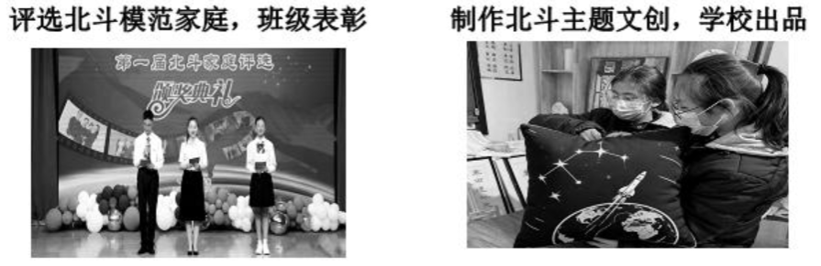
优化北斗沙滩科创，鼓励成果申报
·问题解决:垃圾分布散、垃圾分类难、清理效率低·融合技术:摄像头(82元)行空板(276元)北斗芯片(107元)
创新突破:行空板分类程序+摄像头扫描功能+北斗芯片定位功能。实现在垃圾类型识别的基础上，同时获取定位信息，供垃圾清理时作为参考数据使用。
关键思路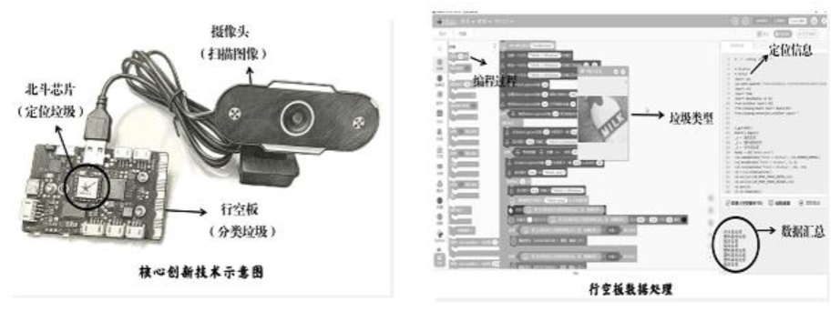
实操迭代:
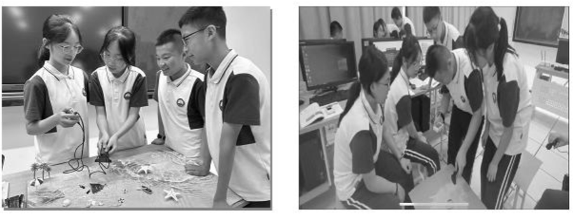
活动2--回溯中国科技发展历程
走一走:参观科学博物馆，打卡北斗馆等各类科普基地:
写一写:撰写《与北斗的故事》征文，评选优秀作品展示;
听一听:邀请科学家入校，开展《中国科技发展史》专题讲座:
说一说:举办《科学家故事分享会》，感受科技报国宏大目标。
- 板书设计
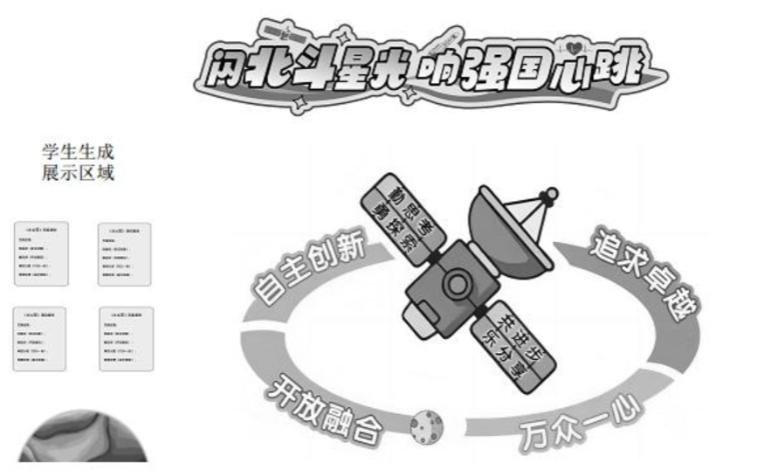
七、班会反思
1.项目学习网络--让北斗知识“活起来”，实现知识情境化建构与迁移。
本节课构建了“课前研学-课堂展示-课后延伸”的完整项目链。通过制作《北斗宣传手册》完成知识初构:课上进行模型演示、情景再现，将静态知识转化为动态体验;课后则将成果迁移至家庭VLOG、文创设计、社区方案等真实场景。“设计-实施-优化”的完整项目周期，使北斗知识在“做中学”与“用中学”中真正“活”了起来。
- 高新技术设备--把北斗科技“用起来”,促成抽象理念的可感可知。
课堂以系统化结构、沉浸式项目学习与科技人文交融的策略，将“科技感”与“人文性”有机结合，有效实现科技知识活化、精神内核燃动与实践能力提升。引导学生操作《北斗伴》APP、行空板3D 打印等工具解决实际问题，使抽象科技可触可感;通过榜样故事两难情境思辨等叙事矩阵，激发责任共鸣与价值认同。基于“硬核科技+柔软叙事”的双轨设计，将“科技强国”的宏大叙事下沉为可触摸、可交互、可体验的具身实践，使学生深刻体会到“技术为我所用”的成就感，找到科技理性与人文情感的最佳结合点，从而内化科技报国信念。
3.冲突情境思辨--促北斗精神“燃起来”,推动价值认同的深层内化。
本节课精心设计认知、情感、价值三个层面的思辨阶梯。通过AR 实测颠覆“GPS优先”的认知惯性:借助科学家“家国两难”故事引发情感共鸣:在“频率争夺战”思辨环节，促使学生辩证理解自主创新与开放合作的深层含义。学生通过角色扮演进行跨组辩论互评，在观点碰撞中深化对北斗精神的理解，使北斗精神在矛盾抉择中得以牢固扎根。

